**Actividad 5**

**taller de funciones lógicas**

1. **Función si:**

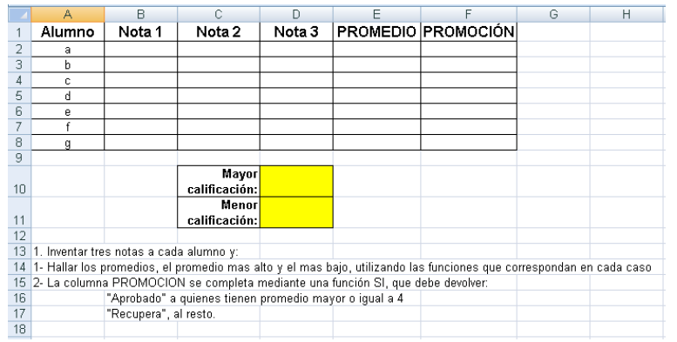

1. **función si anidada:**

En el partido de Tres de Febrero se llevó a cabo un campeonato inter barrial de fútbol. Esta es la tabla con los equipos y los resultados obtenidos:

|  |  |  |  |  |
| --- | --- | --- | --- | --- |
| **GRUPO 1** | **GOLES** | **GRUPO 2** | **GOLES** | **RESULTADOS DEL GRUPO 1** |
| Villa Pineral | 5 | Loma Hermosa | 2 |  |
| Villa Parque | 3 | Martín Coronado | 7 |  |
| Villa Bosch | 4 | Caseros | 3 |  |
| Ciudad Jardín | 6 | El Palomar | 9 |  |
| Pablo Podestá | 5 | Ciudadela | 6 |  |

En la columna RESULTADOS DEL GRUPO 1 debe aparecer: "Ganó" si la cantidad de goles es mayor a la del equipo del grupo 2 "Empató", si la cantidad de goles es igual a la del equipo del grupo 2 "Perdió", si la cantidad de goles es menor a la del equipo del grupo 2

1. **FUNCIÓN Y:**

Los empleados de una agencia de turismo estudiantil vendieron viajes durante el mes de marzo. Se analizan dos variables:

a) Que la cantidad de viajes vendidos sea mayor a 100 **Y**

b) Que las señas recibidas sean mayores a $500

SI CUMPLEN AMBAS CONDICIONES, EL EMPLEADO RECIBE COMO PREMIO UN VIAJE. EN CASO CONTRARIO, NADA (" ")

|  |  |  |  |
| --- | --- | --- | --- |
| **VENDEDORES** | **VIAJES VENDIDOS** | **SEÑAS** | **SI - Y ( se deben cumplir ambas condiciones)** |
| A | 455 | 2000 |  |
| B | 234 | 3000 |  |
| C | 54 | 1000 |  |
| D | 45 | 3000 |  |
| E | 77 | 6000 |  |
| F | 87 | 7000 |  |
| G | 54 | 4000 |  |

1. **función o:**

Una agencia de viajes otorgará un premio a sus vendedores teniendo en cuenta las siguientes condiciones:

a) Que la cantidad de viajes vendidos sea superior a 25 **O**

b) Que los viajes hayan sido pagados en su totalidad

1. Completar la planilla aplicando funciones necesarias.

La columna PREMIO debe devolver "1 viaje a Coveñas" si el vendedor cumple uno de los dos requisitos

2. Aplicar formatos para mejorar la presentación de la planilla

3. Colocar los valores en formato Moneda ($)

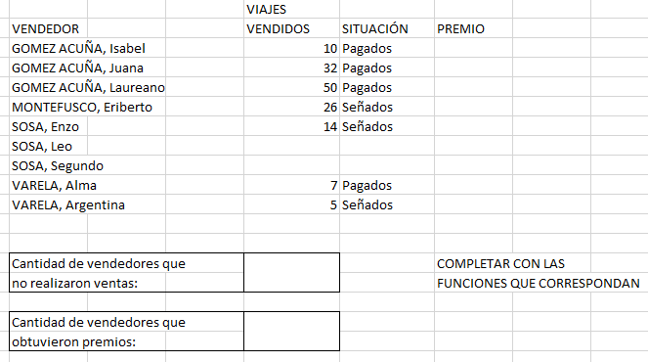

**5.** En la siguiente tabla se tiene tres personas con varios atributos cada una

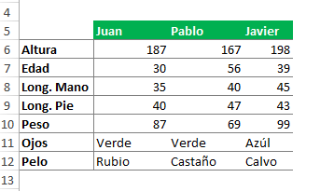

Lo que se pide en este ejercicio es lo siguiente:

1. Si Juan mide más de 180 quiero que me dé como resultado la altura de Pablo, sino, la de Javier.
2. Si el pelo de Juan es Castaño entonces quiero que me devuelva “Castaño” y si no quiero que devuelva “Otro”.
3. Si Juan pesa más que Pablo entonces quiero saber el color de ojos de Juan, sino, los de Pablo.
4. Si Javier es mayor (en edad) que Juan, entonces quiero saber la suma de la edad de Javier y Juan, sino, la media de la edad.
5. Si Juan o Pablo son Rubios entonces quiero que devuelva “OK”, sino, “NO OK”.
6. Si Pablo tiene un pie más grande que la mano entonces quiero que me de su altura, sino que me dé el color de sus ojos.
7. Si Juan y Pablo tienen los ojos verdes entonces que devuelva “Verde”, sino, que devuelva el color de los ojos de Javier.
8. Si Juan, Pablo o Javier pesan más de 100 kilos que ponga “Más de 100” sino, que ponga “Menos de 100”.
9. Si la altura de Juan es mayor de 180 y la de Pablo de 160 que ponga “Altos”, sino “No clasificados”.
10. Si la altura de Juan es mayor de 180 o la de Pablo menor de 180 entonces que ponga “Juan más alto”, sino que ponga “Juan es más bajo”.

**6.** En la hoja 1 (llamada ***Premios***), los ganadores de tres concursos diferentes y los premios obtenidos. Crea en el rango ***A1:G11*** la siguiente tabla:

|  |  |  |  |  |  |  |
| --- | --- | --- | --- | --- | --- | --- |
| ***Nombre*** | ***Concurso*** | ***Puntos*** | ***Euros ganados*** | ***Agenda*** | ***Reloj*** | ***Premio extra*** |
| Juan López | 1 | 60 |  |  |  |  |
| Sara García | 2 | 150 |  |  |  |  |
| Juan López | 2 | 120 |  |  |  |  |
| Rebeca Ferrer | 3 | 30 |  |  |  |  |
| Luis Atienza | 1 | 90 |  |  |  |  |
| Rebeca Ferrer | 2 | 120 |  |  |  |  |
| Ramón Gutiérrez | 3 | 60 |  |  |  |  |
| **€ POR PUNTO** |  |  |  |  |  |  |
| Más de 50 | 4 |  |  |  |  |  |
| 50 o menos | 2 |  |  |  |  |  |

1. En la columna *“Euros ganados”* introduce una función SI de modo que se calcule la cantidad ganada teniendo en cuenta si se han conseguido más de 50 puntos o no.
2. En la columna *“Agenda”* aparecerá *“SI”* en caso de que la persona en cuestión haya participado en el concurso 1, y nada en caso contrario.
3. En la columna *“Reloj”* aparecerá *“SI”* en caso de que la celda correspondiente de la columna “Agenda” esté vacía; en otro caso, aparecerá *“NO”.*
4. En la columna *“Premio extra”* aparecerá *“Viaje a París”* en caso de que se hayan conseguido más de 100 ptos., y *“Otra vez será”*, en otro caso.

**CIBERGRAFÍA**

http://excelyvba.com/ejercicio-de-funciones-logicas/ [fecha de consulta: Julio 17 2016]

http://imacompu.blogspot.com.co/2015/04/actividad-n-3-excel.html [fecha de consulta: Enero 23 2016]

https://infopadresjag.files.wordpress.com/2009/03/taller-de-funciones-si.doc [fecha de consulta: Julio 17 2016]